Manual de Usuarios

Kevin Alexis Chica Ruiz

Lorena Quiceno Giraldo

Stiven Blandon Urrego

Juan Carlos Prasca Medina

Jairo Elias Redondo Villalba

SENA. Complejo sur - Itagüi

Centro tecnológico del mobiliario

2023

Índice

* Presentación del aplicativo web.
* Explicación del aplicativo y funcionamiento.

**Presentación del Proyecto**

Este proyecto fue realizado con la finalidad de agilizar los procesos para los instructores de practicas en cuanto a la documentación que estos tiene que manejar para los aprendices, ya que se presentaban dificultades en cuanto al tratamiento y perdida de datos lo que se busca es evitar ese tipo de riesgos por eso emos desarrollado este aplicativo y se estará presentando su funcionamiento para los usuarios de este, esperando que la información presentada sea clara y concisa para evitar diferentes inconvenientes para el usuario a la hora de implementarlo y que todo marche con claridad.

**Inicio de sesión en el aplicativo**

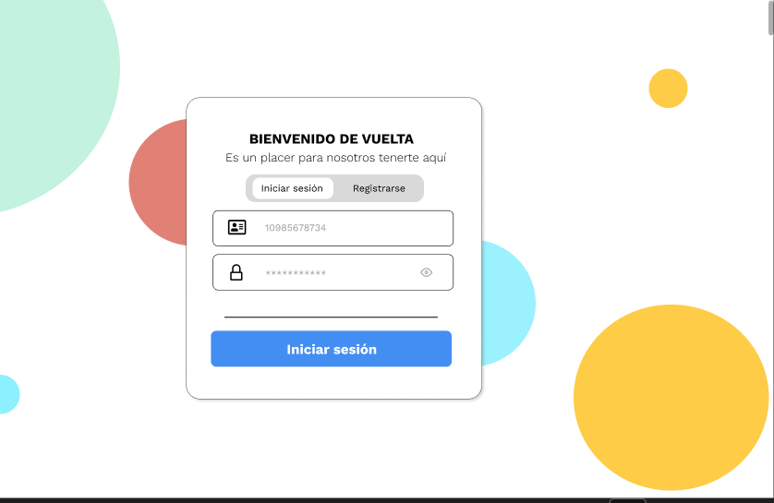

Lo principal que tienen los usuarios al entrar al aplicativo va a ser un inicio de sesión muy bien elaborado el cual va a contar con un inicio de sesión para los usuarios ya registrados y otra opción en caso dado que entre un nuevo instructor al área de prácticas y requiera dicho acceso, para acceder los que ya están registrados inician con su número de documento y su contraseña ya ingresada al momento de registrase.

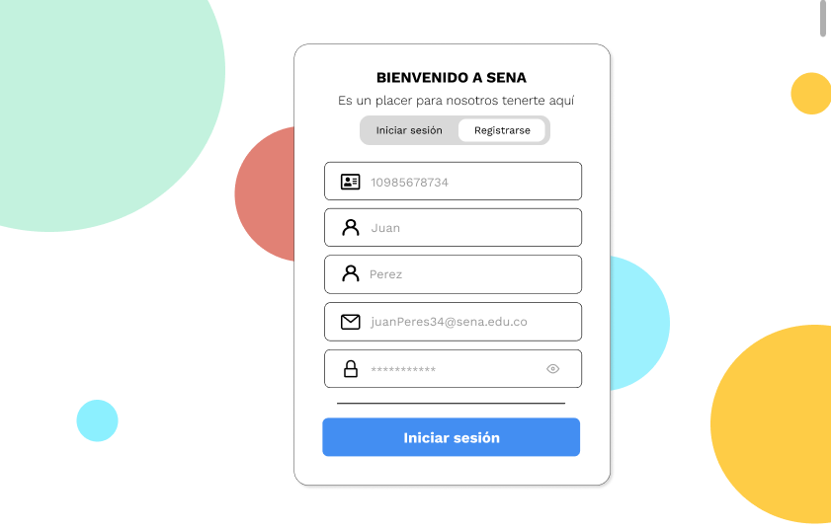

Este seria la vista que tendrá el usuario que va a hacer el registro para acceder por primera ves, el cual va a contar con algunos campos como lo son: el número de documento, nombre, apellido. Correo y contraseña para posteriormente acceder con el usuario y contraseña ingresados (Numero de documento, contraseña).

Vista principal del aplicativo

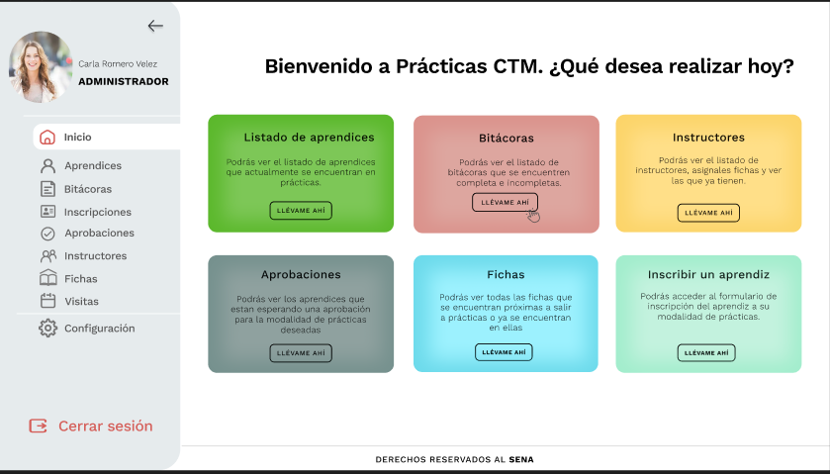

En esta vista principal lo principal que encontrará el usuario instructor será la vista de inicio en el cual encontrará diferentes apartados como lo son: (listado de aprendices, bitácoras, aprobaciones fichas, inscribir a un aprendiz), en la parte derecha de sus pantallas encontrarán una barra lateral con las diferentes secciones cada sección contará con una vista diferente.

Sección de “Aprendices”

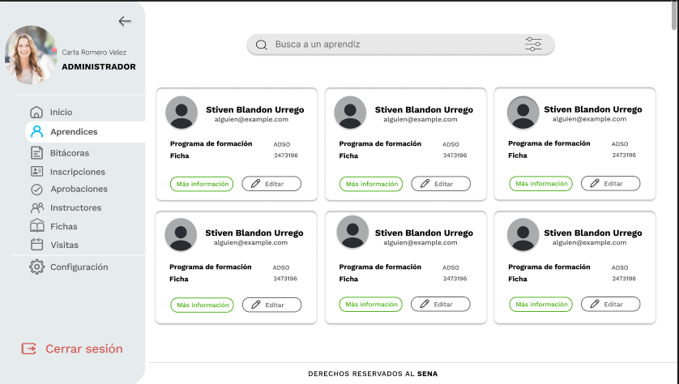

En esta sección encontrara a los diferentes aprendices registrados y también encontrara una barra de búsqueda horizontal en la cual va a poder buscar a un aprendiz de forma rápida con su nombre o número de documento, también podrá ver la información del aprendiz y editarla.

Sección de “Editar información del aprendiz”

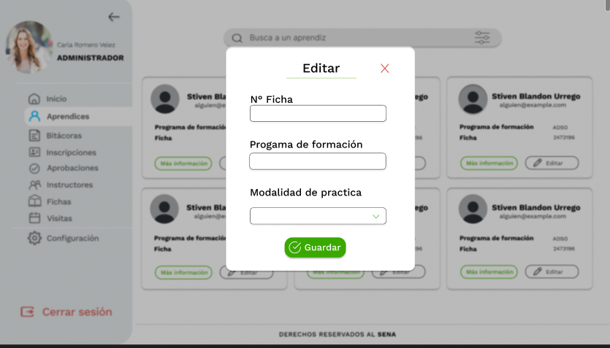

En este apartado se podrá editar el numero de la ficha el programa de formación de un aprendiz y la modalidad de practica del mismo.

Apartado de “Mas información”

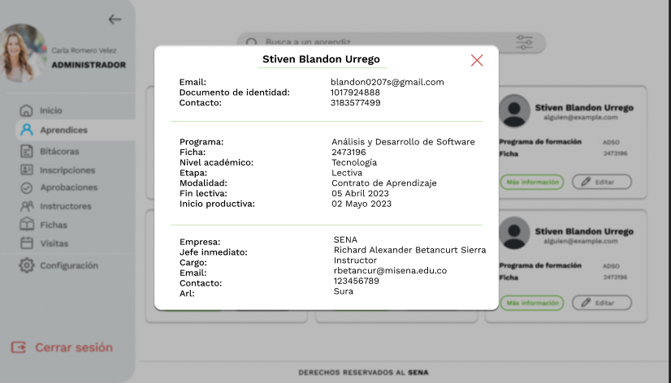

En este apartado se podrá observar toda información que hay sobre el aprendiz con respecto a sus practicas con la empresa en la que esta haciendo las practicas el jefe el cargo y más información en la imagen queda un poco más claro los datos afirmados.

Apartado de la barra de búsqueda

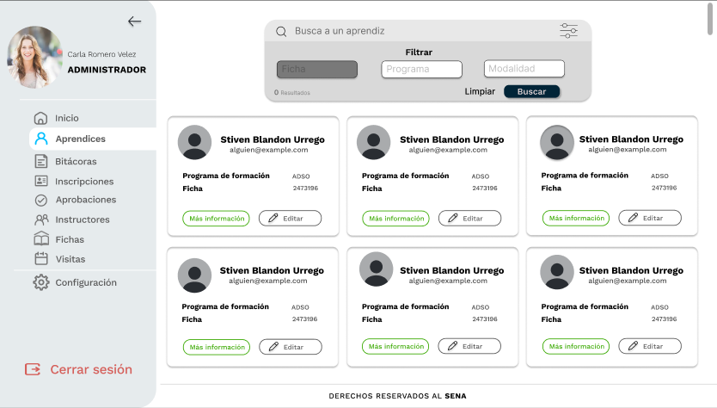

Esta barra de búsqueda podrá buscar aprendices de forma rápida también contara con un filtro para hacer la búsqueda un poco mas eficiente en el cual podrá buscar por (ficha, programa de formación, y la modalidad en la que se encuentra el aprendiz).

Sección de “Bitácoras”

En esta sección se encontrarán los diferentes datos ingresados por el instructor sobre las bitácoras (Nombre y apellido del aprendiz, programa de estudio, ficha, estado, fechas y detalles), en este caso podrá verificar si ya califico las bitácoras y si los diferentes aprendices las han entregado, las fechas, fichas y los detalles al respecto, esto se encontrará con dos apartados los cuales son “Bitácoras calificadas” y “Bitácoras sin calificar” para poder identificar de forma rápida las bitácoras que va a observar.

Apartado de “Bitácoras calificadas”

Apartado de detalle bitácoras

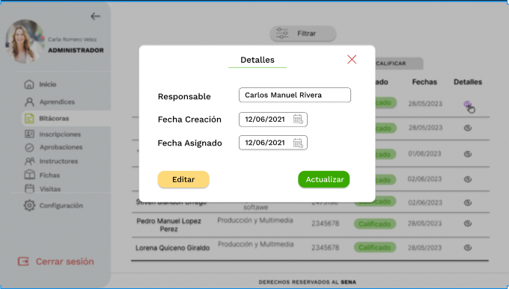

En este apartado como muestra la imagen se podrá observar el responsable de esa bitácora la fecha en la que esta fue creada y su fecha de entrega.

Apartado de “Bitácoras sin calificar”

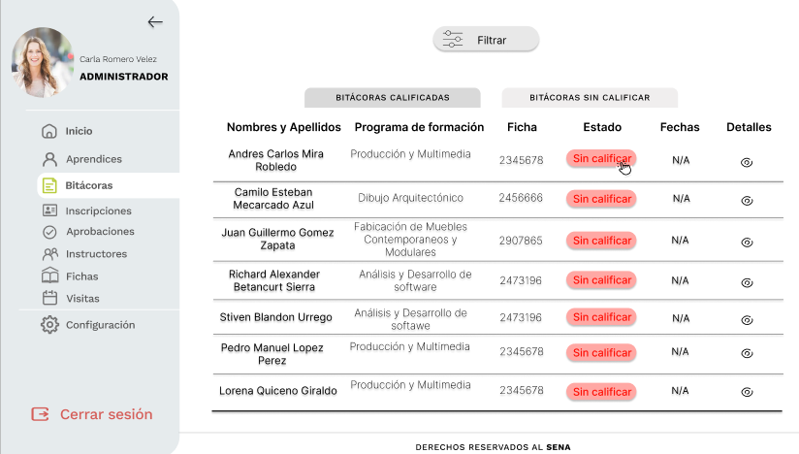

En este apartado se podrá observar las bitácoras sin evaluar o que están por ser calificadas estas están divididas por sus respectivas fechas de entrega.

Apartado de actualizar detalles

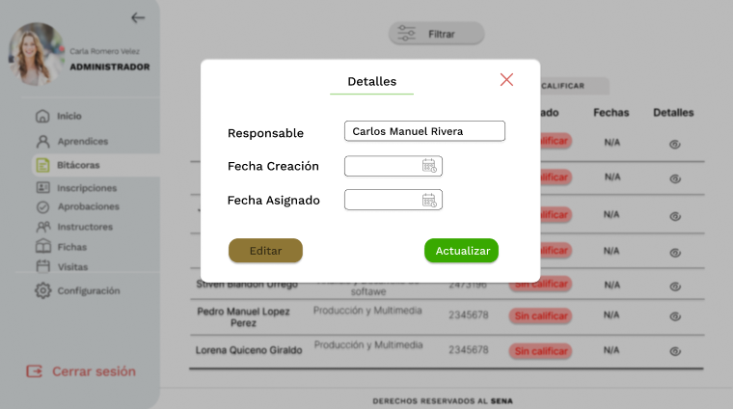

En este apartado encontraremos el nombre del responsable de la bitácora y podrán actualizar las fechas de entrega y fecha asignada.

Apartado de Filtro:

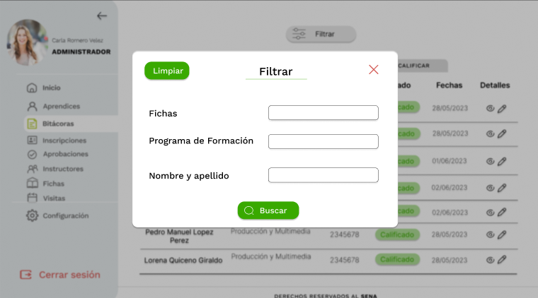

En este apartado podrán filtrar las fichas para mayor precisión y comodidad a la hora de buscar aprendices por ficha, programa de formación y el nombre y apellido del aprendiz.

Sección de “inscripciones”

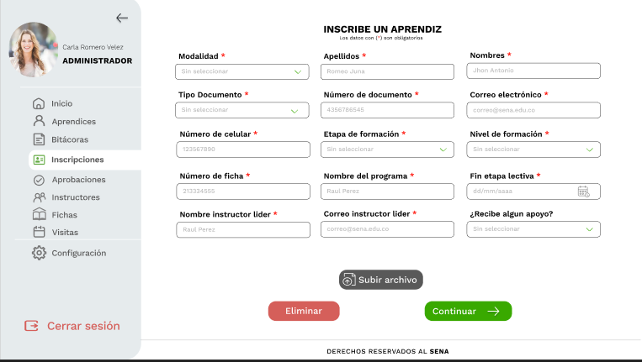

En esta sección se podrá agregar el archivo con los aprendices que desea agregar, pero también se podrá agregar un aprendiz de forma individual y este contara con los campos necesarios para que un instructor pueda agregar a un aprendiz sin problemas, como lo son (modalidad, apellidos, Nombres, documento, correo, teléfono, etapa de formación, nivel de formación, numero de ficha, nombre del programa, fin de etapa lectiva, nombre del instructor, y si recibe algún apoyo.)

Apartado de datos de la empresa:

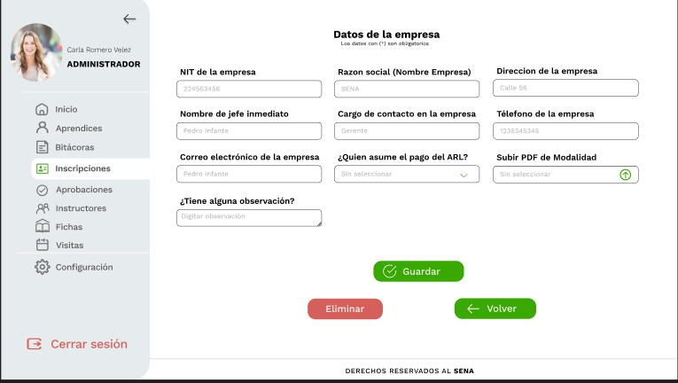

En este apartado se podrá agregar la información necesaria de la empresa en la que el aprendiz se encuentra realizando sus practicas tales como: El NIT de la empresa, Nombre del jefe inmediato, correo de la empresa, nombre de la empresa, dirección de la empresa cargo de contrato con la empresa, quien asume el pago de la ARL, subir el PDF de la modalidad, y si el instructor tiene alguna observación también hay un apartado para dichos comentarios.

Sección de “Aprobaciones”

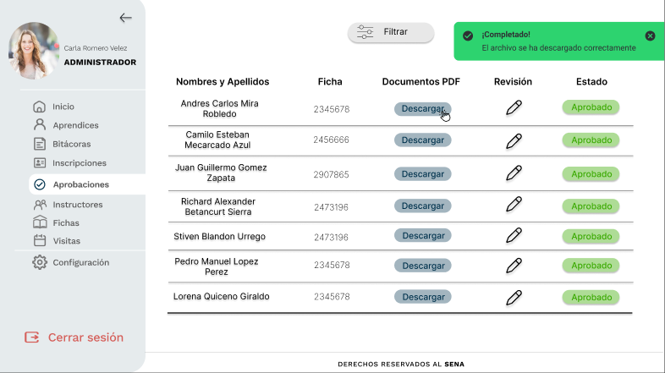

En esta sección podrán encontrar los aprendices que aprobaron con éxito sus practicas y los que no aprobaron, esta contendrá la información que se ve en la imagen como lo son: Nombre del aprendiz, ficha, documentos de PDF en este caso seria de el formulario que el aprendiz haya llenado previamente, revisión, y estado del aprendiz si aprobó.

Apartado de estado (aprobado)

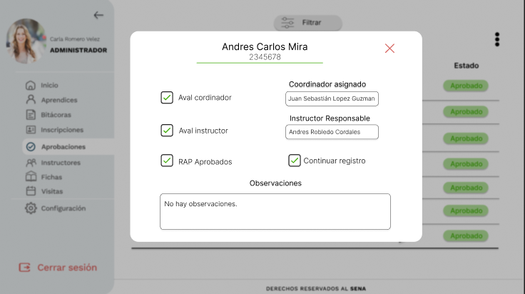  
En este apartado se podrá encontrar la información sobre el aprendiz aprobado con los diferentes avales del coordinador, instructor, y los raps aprobados, así como también el instructor asignado y el responsable y también el aval del coordinador para continuar con el proceso con un pequeño apartado de observaciones.

Apartado de aprendices por aprobar (Sin aprobar)

Este apartado lo encontraremos en la parte superior derecha en los tres puntos que se ven en la imagen allí se podrán observar los diferentes aprendices a los cuales tienen pendiente el aval de los diferentes instructores.

Apartado de revisión (El lápiz que se ve en la imagen anterior)

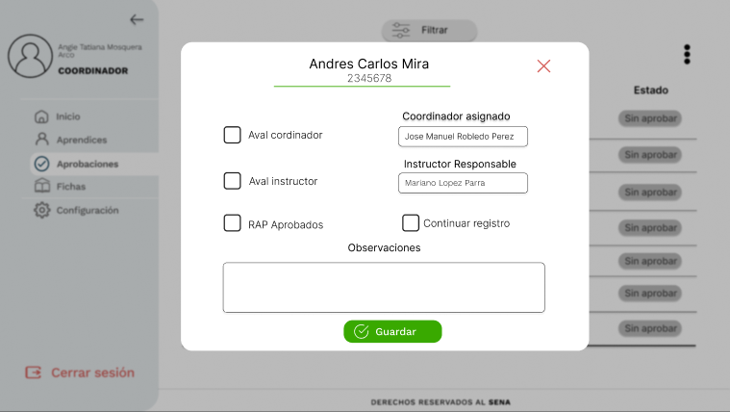

En este apartado se podrán asignar los diferentes avales correspondientes y observaciones de los instructores encargados y guardar esa información en el botón verde que se observa en la imagen.

Apartado de reprobados (Rechazados)

